供应链对接注意事项-小白必看

注意点：
1、谈任何厂家不要一上去就问人家能不能便宜，别人又不认识你，不了解你的实力
肯定会跟你说不能便宜，后面你再压价格就会很难，一开始就聊死了

2、有些大商家很难谈下来，小白前期先找些小商家合作也可以，有量再去找大厂

3、前期价格合适的话就直接合作，有利润就先卖了再说，不要跟厂家盲目压价，压不下来别硬压，最后谈蹦了连货都没人给你发

4、厂家是不断换的，多备个几家准没错 当你对产品了解后，后期厂家只会越换越好

5、如果是拼多多找的供应链，一定要让厂家用普通面单发，多多面单或者带多多的二维码都容易被客户举报

6、多多里面是不能直接下单的，只要这个单号是从拼多多打出来的，都会被抖音查出来判无货源，所以只能让厂家单独打单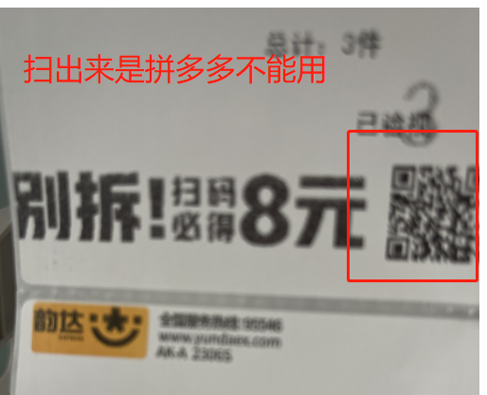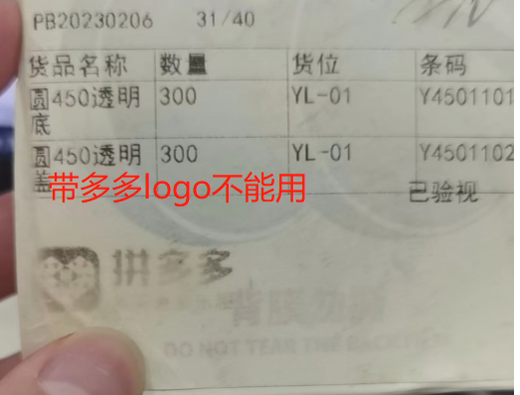

7、前期找到源头厂家的概率会非常的小，我们找到的都是供应链，供应链价格有优势就直接合作，但是如果你知道他不是源头你可以不用戳穿他，一遍合作一遍找下家，后面起量了找厂家更容易

8、聊售后也不要太刚，很多小白经常会因为几块钱运费跟厂家闹掰，其实完全没必要
大家各退一步就可以了，大不了就别合作，但是永远别闹掰
（有一次我们跟厂家闹掰了，结果过几天爆单了，但是这个品就他们家有货，只能又回去找他拿货就很尴尬，你们懂的....）

9、产品出单稳定量大的话可以自己买一个回来看下，多对比几家，反正有运费险的

